«Утверждаю»
Директор АНО «Московская школа таэквон-до»
_______________ А.И. Варшавский «____»__________________2019г.

РЕГЛАМЕНТ
о проведении Фестиваля по таэквон-до
«Рождественские огни» среди мальчиков и девочек 7-8 и 9-10 лет.

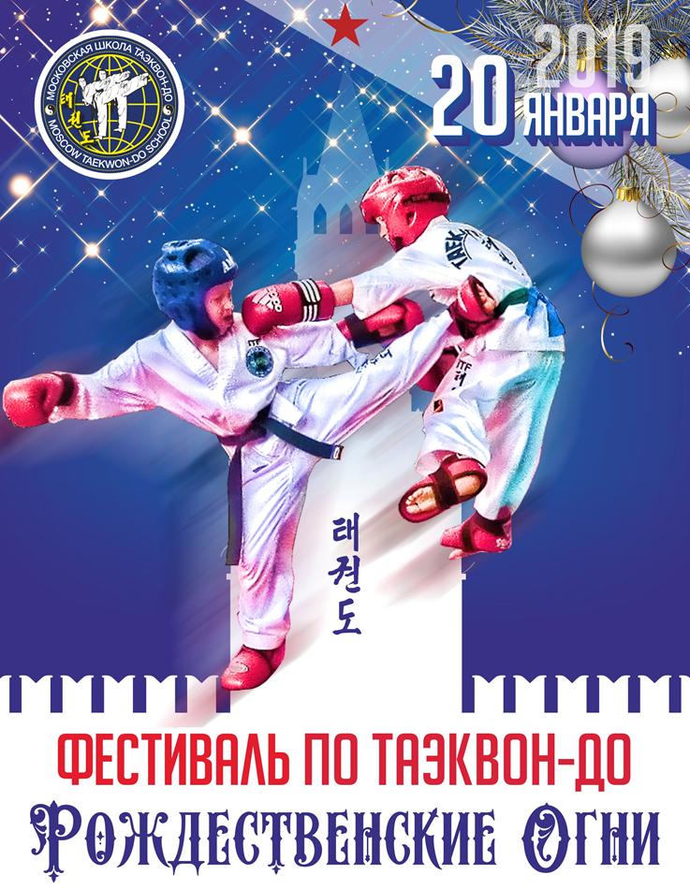

г. Москва
- января 2019 года.

1.Цель и задачи соревнований
Фестиваль проводится с целью популяризации и пропаганды таэквон-до в России и решает следующие задачи:
- укрепление межрегиональных связей;
- пропаганда физической культуры и спорта, здорового образа жизни.
- накопление соревновательного опыта.

2. Дата и место проведения соревнований

Дата проведения: 20 января 2019 года.
Адрес проведения соревнований: г. Москва, Варшавская шоссе 118, стр.1. Московский центр боевых искусств.
Начало соревнований в 10:00.

3. Обеспечение безопасности участников и зрителей

Соревнования проводятся на спортивных сооружениях, отвечающих требованиям соответствующих нормативно-правовых актов, действующих на территории Российской Федерации и направленных на обеспечение общественного порядка и безопасности участников и зрителей, а также при наличии актов готовности объекта спорта к проведению соревнований, утверждаемых в установленном порядке.
Обеспечение безопасности участников и зрителей осуществляется согласно требованиям Правил обеспечения безопасности при проведении официальных спортивных соревнований, утвержденных постановлением Правительства Российской Федерации от 18 апреля 2014 г. № 353.
Участие в соревнованиях осуществляется только при наличии договора страхования жизни и здоровья от несчастных случаев, который представляется в комиссию по допуску участников на каждого участника соревнований. Страхование участников соревнований может производиться как за счет бюджетных, так и внебюджетных средств в соответствии с законодательством Российской Федерации и субъектов Российской Федерации.
Оказание скорой медицинской помощи осуществляется в соответствии с приказом Министерства здравоохранения Российской Федерации от 01.03.2016 № 134 Н «О порядке организации оказания медицинской помощи лицам, занимающимся физической культурой и спортом (в том числе при подготовке и проведении физкультурных мероприятий и спортивных мероприятий), включая порядок медицинского осмотра лиц, желающих пройти спортивную подготовку, заниматься физической культурой и спортом в организациях и (или) выполнить нормативы испытаний (тестов) Всероссийского физкультурно-спортивного комплекса “Готов к труду и обороне”».
Обеспечение медицинской помощью участников соревнований возлагается на АНО «Московская школа таэквон-до».

4. Руководство проведением соревнований
Общее руководство подготовкой и проведением соревнований осуществляет РФСОО «Федерация тхэквондо ИТФ в г. Москве» и АНО «Московская школа таэквон-до».
Непосредственное проведение соревнований возлагается на главную судейскую коллегию, утвержденную Президиумом Федерации тхэквондо ИТФ в городе Москве.
Организаторам и участникам запрещается оказывать противоправное влияние на результаты соревнований, участвовать в азартных играх в букмекерских конторах и тотализаторах путем заключения пари на официальные спортивные соревнования в соответствии с требованиями, установленными пунктом 3 части 4 статьи 26.2 Федерального закона от 4 декабря 2007 года № 329-ФЗ «О физической культуре и спорте в Российской Федерации».
5. Участники соревнований
К соревнованиям допускаются спортсмены разрешенного возраста (см. ниже) всех секций и клубов, развивающих тхэквондо ИТФ на территории Москвы и ближних регионов, имеющие квалификацию не ниже разрешённой (см. ниже), и допущенные врачом до участия в соревнованиях.
Каждая Физкультурно-спортивная организация (ФСО) имеет право выставить любое количество участников.
6. Комиссия по допуску и взвешивание
Комиссия по допуску будет осуществлять регистрацию 17 января 2019 года. Регистрация спортивных команд из субъектов РФ будет осуществляться не позднее 1 часа до начала соревнований.
Спортивная делегация обязана предоставить комиссии по допуску:
- заявку установленного образца с медицинским допуском ВФД или ВФ кабинета о допуске каждого спортсмена к соревнованиям, заверенную клубом и руководителем региональной федерации;
- полис (оригинала) страхования жизни и здоровья от несчастных случаев;
- паспорт РФ или свидетельство о рождении;
- дан-сертификат или сертификат ФТР ИТФ.
Заявка на взвешивании должна быть представлена с последними правками.
Каждый спортсмен – должен предоставить удостоверение личности, страховой полис (страхование от несчастных случаев на время соревнований), сертификат ИТФ, медицинскую справку ВФД или ВФ кабинета о допуске спортсмена к соревнованиям (если нет допуска в заявке). Возраст спортсмена определяется на первый день соревнований.

7. Соревнования
Соревнования проводятся по правилам ГСК РФСОО «Федерация тхэквондо ИТФ в г. Москве» в следующих видах программ:
- личные соревнования по формальным комплексам (туль).
Мальчики и девочки (7-8 лет)
1 дивизион: 10 - 9 гуп | Саджу-Чируги, Саджу-Макги, Чон-Джи
2 дивизион: 8 - 7 гуп | Чон-Джи - До-Сан
3 дивизион: 6 -5 гуп | Чон-Джи - Юль-Гок

Мальчики и девочки (9-10 лет)
1 дивизион: 10 - 9 гуп | Саджу-Чируги, Саджу-Макги, Чон-Джи
2 дивизион: 8 -7 гуп | Чон-Джи - До-Сан
3 дивизион: 6 -5 гуп | Чон-Джи - Юль-Гок
4 дивизион: 4 гуп и выше | Чон-Джи - Чунг-Му

- спортивные поединки:
Продолжительность поединков:
7-8 лет (стоп контакт) - 2 раунда по 1.0 мин, перерыв 20 сек;
9-10 лет (спортивный поединок) - 2 раунда по 1.15 мин, перерыв 20 сек.

7-8 лет мальчики (10-9 гуп)  Спарринг: 22, 26, 30, 34, 38, 42, св. 42 кг. | 7-8 лет девочки (10-9 гуп)  Спарринг: 22, 26, 30, 34, 38, 42, св. 42 кг. | 7-8 лет мальчики (8-7 гуп)  Спарринг: 22, 26, 30, 34, 38, 42, св. 42 кг. | 7-8 лет девочки (8-7 гуп)  Спарринг: 22, 26, 30, 34, 38, 42, св. 42 кг. | 7-8 лет мальчики (6-5 гуп)  Спарринг:22, 26, 30, 34, 38, 42, св. 42 кг. | 7-8 лет девочки (6-5 гуп)  Спарринг: 22, 26, 30, 34, 38, 42, св. 42 кг.
 | 9-10 лет мальчики (10-9 гуп)  Спарринг: 26, 30, 34, 38, 42, 46, св. 46 кг. | 9-10 лет девочки (10-9 гуп)  Спарринг: 26, 30, 34, 38, 42, 46, св. 46 кг. | 9-10 лет мальчики (8-7 гуп)  Спарринг: 26, 30, 34, 38, 42, 46, св. 46 кг. | 9-10 лет девочки (8-7 гуп)  Спарринг: 26, 30, 34, 38, 42, 46, св. 46 кг.
 | 9-10 лет мальчики (6-5 гуп)  Спарринг: 26, 30, 34, 38, 42, 46, св. 46 кг. | 9-10 лет девочки (6-5 гуп)  Спарринг: 26, 30, 34, 38, 42, 46, св. 46 кг. | 9-10 лет мальчики (4 гуп и выше)  Спарринг: 26, 30, 34, 38, 42, 46, св. 46 кг. | 9-10 лет девочки (4 гуп и выше)  Спарринг: 26, 30, 34, 38, 42, 46, св. 46 кг.

8.Требования к участникам
Участники соревнований обязаны иметь соответствующую экипировку и соблюдать дресс-код: добок (установленного образца).
Защитное снаряжение: паховая раковина, перчатки –открытая ладонь), футы, капа, защита голени, соревновательный шлем с закрытой верхней частью открытой лицевой частью, не имеющий шнурков. Защита корпуса - жилет (предоставляется организаторами). Защитная экипировка спортсмена должна быть в исправном состоянии без видимых повреждений и не должна содержать молний, шнурков или заклепок.
Взвешивание спортсменов производится в день соревнований, перед выходом на площадку.
Допуск по весу в снаряжении без шлема – 1,5 кг.
Если участник превышает допустимые нормы при взвешивании, то он дисквалифицируется.
9. Протест
Протест подается представителем команды в письменном виде в течение 5 минут после выступления спортсмена. Протест может подать только представитель команды.
10. Судьи и тренеры
Каждая команда должна предоставить заявку на судей. Заявку на судей установленного образца подать не позднее 16 января 2019 г.
Сбор судей в день проведения соревнований в 09:20 часов.
Судьи должны соответствовать дресс-коду спортивного судьи по виду спорта, согласно правилам тхэквондо ИТФ.
Судьи должны быть не младше 14 лет и иметь квалификацию не ниже 1 гыпа.
Судьям необходимо с собой иметь аккредитацию, паспорт и документ, подтверждающий квалификацию.
Секунданты и тренеры должны соответствовать установленному Турнирными Правилами ИТФ дресс-коду: спортивный костюм (допускается спортивная футболка с коротким или длинным рукавом вместо куртки), спортивная обувь. Секунданту не допускается ношение: головных уборов и повязок, иной обуви, кроме спортивной, маек-безрукавок. Секунданту запрещается пользоваться всеми видами мобильных устройств во время секундирования, а также вести фото- и видеосъёмку. Секундировать участника может только один человек и он не имеет права влиять на ход поединка.

11. Награждение

Победители и призеры награждаются медалями и дипломами соответствующих степеней. В каждой группе (туль, спарринг) спортсмен награждается дипломом и медалью.
Победители и призеры среди команд (клубов) награждаются кубками за 1, 2 и 3 место.

12. Заявки на участие

Заявки на участие в соревнованиях принимаются до 14 января 2019 г. через автоматизированную систему спортивной жеребьевки по адресу http://itf.jreb.ru.
Логин и пароль, а также инструкцию по работе в системе необходимо запросить по адресу tkd-turnir@yandex.ru.
В оргкомитет предварительные заявки по стандартной форме подаются также до 14 января 2019 г.
e-mail: tkd-turnir@yandex.ru

Данный регламент является официальным вызовом на соревнования

